Miércoles
26
de julio

Cuarto de Primaria
Historia

Causas de la Independencia II

Aprendizaje esperado: reconoce la multicausalidad del movimiento de Independencia.

Énfasis: causas de la Independencia: reformas borbónicas y la invasión napoleónica a España.

¿Qué vamos a aprender?
Continuarás estudiando sobre las causas de la Independencia de nuestro país.

¿Qué hacemos?
Recuerda que estas dividiendo las causas en externas, es decir las que no se produjeron en este territorio y que tuvieron influencia en el territorio novohispano, y las que se originaron aquí.

En la sesión pasada aprendiste que la primera causa externa fue el pensamiento ilustrado, que cambió la mentalidad de muchas personas criollas que se dieron cuenta de las injusticias sociales y la desigualdad económica que había en la Nueva España.

Este día estudiarás dos causas más, una que vas a clasificar como interna que son las Reformas borbónicas y otra externa que es la invasión napoleónica a España.

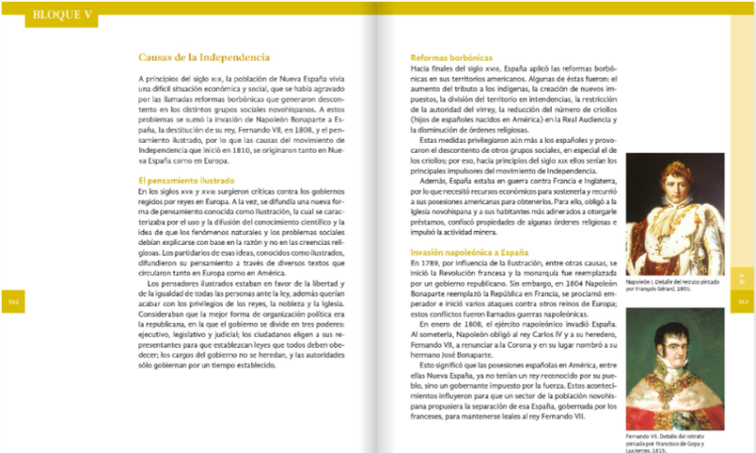
Fuente: https://libros.conaliteg.gob.mx/20/P4HIA.htm?#page/162

Recuerda que este aprendizaje lo puedes encontrar en tu libro de texto en las páginas 162 y 163 no olvides consultarlo ya que es una fuente importante para lo que vas a estudiar en la sesión de hoy.

En la sesión anterior se comentó que, desde el siglo XVIII la corona española emprendió cambios en la forma de administrar sus posesiones americanas. Estas son conocidas como las “Reformas borbónicas”, que respondieron a la necesidad de la dinastía borbónica de retomar el poder de sus colonias americanas particularmente en Nueva España. En el transcurso de los años se aplicaron cambios modernizadores sobre las formas de gobierno virreinal, como estrategia de la corona para desarrollar sus intereses materiales y aumentar su riqueza.

Las reformas trajeron cambios que no eran convenientes para gran parte de la población como los criollos, las milicias, los comerciantes, la iglesia y claramente, menos convenientes aún para indígenas, esclavos y castas.

Ahora conocerás cómo y por qué comenzaron esas reformas.

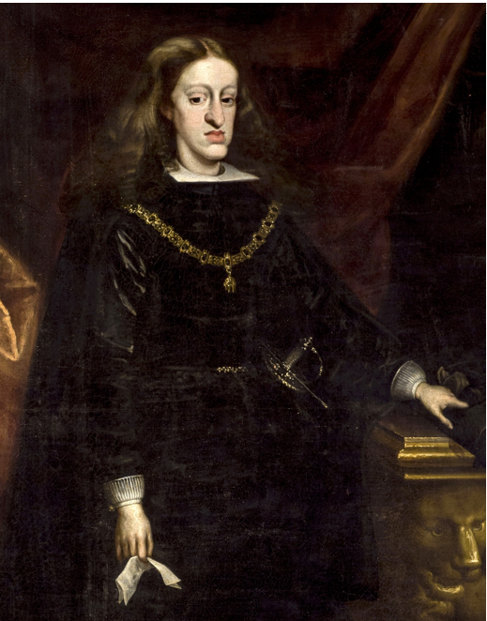

A principios del siglo XVIII, el rey Carlos II de España, último rey de la dinastía de los Austria, conocido como “el Hechizado” muere sin dejar descendencia, es decir, no tenía hijos a quien dejarles el trono.

Por ello, subió al poder Felipe V, sin embargo, él era de una dinastía diferente, la Casa de Borbón de origen francés, esto trajo consigo una disputa por ver quién ocupaba el trono, por un lado, estaba la Casa Borbón que gobernaba Francia cuyo rey era Luis XIV, y por el otro, la Casa Austria que gobernaba el Sacro Imperio Romano Germánico su emperador era Leopoldo I. Ambos gobernantes estaban fuertemente emparentados con la Corona española y podían reclamar el derecho de sucesión.

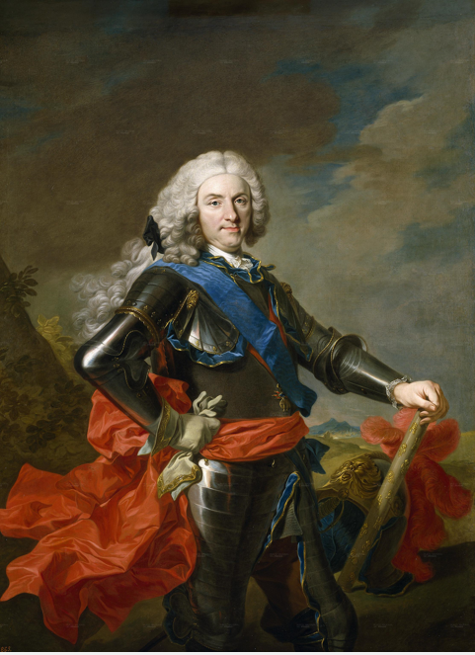
Felipe V

Este hecho es conocido como la guerra de sucesión. Una de las consecuencias inmediata para España fue la pérdida de territorios europeos, Felipe V fue reconocido como rey de España y al iniciar su reinado comenzaron a ocurrir cambios en la península, por ejemplo, comenzó una política centralista que buscaba poner fin a los fueros, unificó la administración a través de la creación de Secretarías e Intendencias, y a semejanza de lo que pasaba en Francia creó una Biblioteca Nacional y academias de Lengua, de Medicina y de Historia con el fin de renovar la cultura española. A partir de 1760 en la Nueva España se comienzan a implementar una serie de reformas encaminadas a recuperar el control absoluto de los reinos y virreinatos de América, las cuales impusieron una serie de cambios políticos administrativos, económicos, militares y culturales, estos cambios impuestos por la Corona son conocidos como las reformas borbónicas.

Para que comprendas de qué manera afectaron estas reformas a la nueva España, observa el siguiente video. Inícialo en el minuto 2:06 y termínalo en el minuto 4:43

- Las reformas borbónicas.
https://youtu.be/1apHt6P7gVs
España lo que quería era recuperar el control político de la Nueva España y obtener beneficios económicos para la Corona. ¿Por qué los reyes de la Casa Borbón decidieron aplicar esas Reformas en la Nueva España?

A raíz del derrumbe demográfico indígena, los pobladores, criollos y peninsulares comenzaron a trabajar en la explotación de los recursos y formaron grandes propiedades agrícolas, mineras y comerciales. Para la primera mitad del siglo XVIII los grandes comerciantes de la ciudad de México financiaban la minería, las manufacturas y la producción agrícola.

De esta situación tuvieron conciencia los reyes borbones, y se dieron cuenta de que la economía funcionaba más en beneficio de intereses particulares que en favor de la Corona, a partir de esto buscaron recuperar el control sobre su colonia más rica: La Nueva España.

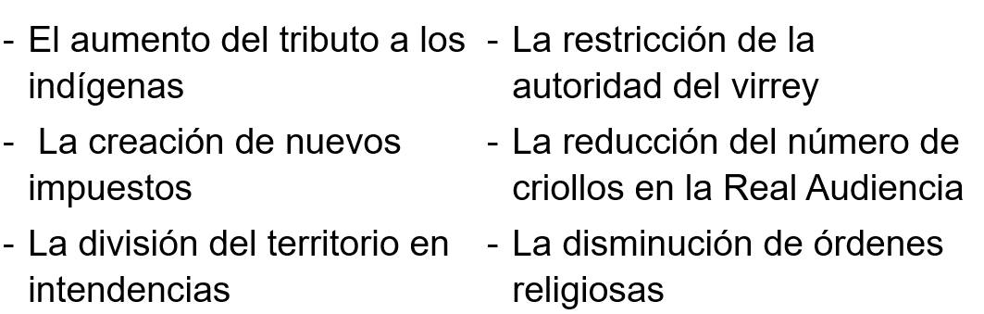

Las reformas fueron un golpe para la Iglesia novohispana; pero también impactaron otros aspectos de la administración colonial, al tomar medidas como la oposición a que los criollos ocuparan cargos de gobierno en audiencias, alcaldías mayores, corregimientos y cajas reales; y al establecer el sistema de intendencias disminuyeron la autoridad del virrey.

En el ámbito económico se buscó favorecer la economía de la Corona a través del incremento de la producción minera, por medio del aumento de impuestos sobre las actividades comerciales y de que la Nueva España quedara totalmente dependiente de la industria manufacturera de España.

En el siguiente video verás de manera más detallada algunas de las reformas. Inícialo en el minuto 7:53 y termínalo en el minuto 10:40

- Las Reformas borbónicas.
https://youtu.be/1apHt6P7gVs

Cómo pudiste darte cuenta en el video se menciona que con la Reforma controlaban la forma de entretenimiento de la población, también la expulsión de los jesuitas, sin duda debió haber sido un golpe durísimo para la iglesia.

Algo fundamental es que España a partir de 1780, se encontraba en guerra contra Inglaterra, por la intervención española en favor de la independencia de las Trece Colonias, por esta razón fue que implementó medidas de recaudación fiscal que le permitieran sostenerla y entre ellas, por ejemplo, obligó a que los novohispanos le otorgaran préstamos, confiscó propiedades de la Iglesia y también impulsó la actividad minera.

Se puede decir que los territorios americanos, incluida Nueva España, estaban solventando la guerra que tenía España contra Inglaterra. España participó en conflictos posteriores, el primero para detener el avance del republicanismo francés y luego en las Guerras Napoleónicas, por esa razón necesitaba muchos recursos económicos. Se podría decir que sí, por eso hemos mencionado que muchas de estas medidas privilegiaron a los españoles, y provocaron el descontento de otros grupos sociales quienes, como verás en sesiones posteriores, serían los principales promotores del movimiento de independencia.

Entonces como primera causa interna serán las Reformas borbónicas.

Ahora continuarás con una causa externa que será después del Pensamiento ilustrado, es la invasión napoleónica a España. Recuerda que todas estas causas que estas estudiando, están interrelacionadas, por lo tanto, tienen que ver una con la otra, no son aisladas.

Las reformas borbónicas están ligadas al pensamiento ilustrado, como se comentó en la sesión anterior, por lo que has estudiado hasta este momento los españoles estaban tratando de que las colonias americanas financiaran sus guerras con Francia e Inglaterra, una de esas guerras fue la que emprendió Napoleón Bonaparte.

Para comenzar con este tema observa el siguiente video.

- Invasión napoleónica a España.
https://www.mdt.mx/KrismarApps/src/video/red_his_4501g.m4v

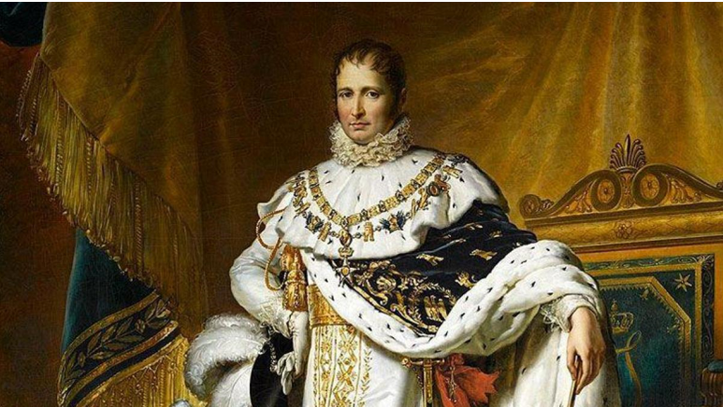

Napoleón Bonaparte invadió España en 1808, como parte de su plan para extenderse por Europa y con ello logró obtener también las colonias españolas.

El estudio de la historia fundamental para visitar con tu imaginación aquellos episodios que ya ocurrieron, para continuar, con la invasión y sumisión de la Corona española ante las fuerzas francesas de Napoleón Bonaparte, éste impuso a su hermano mayor José Bonaparte como nuevo rey español y su gobierno, tuvo una duración de cinco años. Mientras tanto, en la Nueva España, con la finalidad de organizar la guerra de resistencia contra la dominación francesa, se reunieron diversas juntas, unas para ayudar a la metrópoli, otras para aprovechar la coyuntura e independizarse del Imperio español.

Ahora escucha a las especialistas Cristina Gómez y Guadalupe Jiménez, quienes te platican un poco más sobre este tema.

- Golpe de estado 1808.
https://youtu.be/DiRYgufm_qk

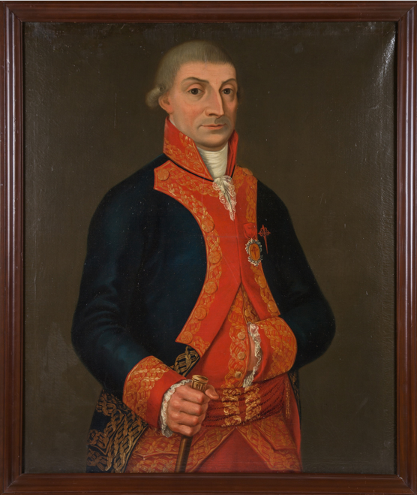

Tiene mucho sentido lo que acabas de escuchar, ya las personas no estaban dispuestas a soportar injusticias y mucho menos de un gobernante tan ajeno a ellos, un francés.

Este evento puso en crisis a la monarquía española y generó un vacío de poder en el Imperio colonial en América, por lo que, en 1808, en Nueva España, algunos regidores del ayuntamiento de la Ciudad de México como Juan Francisco Azcárate y José Francisco Primo de Verdad, comenzaron a plantear que había llegado el momento de desligarse de la política dictada desde España y que, a falta del monarca español, la soberanía residía en el reino y debía formarse un gobierno provisional con el virrey al frente, en este caso, José de Iturrigaray, muchos criollos estaban apostando por una independencia de manera pacífica.

La segunda causa externa fue “La invasión napoleónica a España” cómo podrás imaginarte en la historia con toda su complejidad y riqueza no todos querían lo mismo, pues cada grupo veía por sus propios intereses y por eso fue tan complicado comenzar con el movimiento de independencia y fue hasta 1810 que realmente estalló como levantamiento armado.

Con esta información, seguramente te quedo más claro la multicausalidad que tuvo la revolución de independencia, ya solo falta una causa más, la cual descubrirás en la siguiente sesión.

En la sesión de hoy estudiaste dos causas de la independencia de Nueva España, primero las reformas borbónicas, las cuales fueron medidas tomadas por la corona española, ahora a cargo de la casa de los borbones, monarcas ilustrados, que pretendían controlar en términos, políticos, económicos, sociales y culturales, la vida de las colonias americanas y por medio de los videos que observaste pudiste profundizar sobre ellas.

Posteriormente conociste sobre la invasión napoleónica a España, el primer video te ayudó a tener un panorama general y después, con la ayuda de Cristina Gómez y Guadalupe Jiménez pudiste comprender cómo el gobierno de José Bonaparte significó para los novohispanos un vacío de poder que fue aprovechado por muchos, entre ellos, los criollos, como una oportunidad para independizarse.

¡Buen trabajo!

Gracias por tu esfuerzo.

* Este material es elaborado por la Secretaría de Educación Pública y actualizado por la Subsecretaría de Educación Básica, a través de la Estrategia Aprende en Casa.

Para saber más:
Lecturas

https://libros.conaliteg.gob.mx/27/P4HIA.htm

